O carte "inspirată" de fotbalistul Helmut Duckadam va fi lansată la Cluj
de Claudiu Groza | 23 martie 2009
1 0 0 0
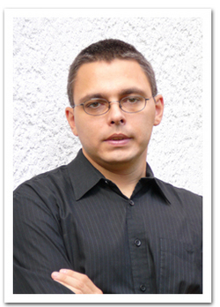
Gyorgy Dragoman
Romanul "Regele alb" al scriitorului maghiar Gyorgy Dragoman va fi lansat la Librăria Cărtureşti din Iulius Mall miercuri, de la ora 19,30, în prezenţa autorului. Cartea a fost publicată în limba română la Editura Polirom, în traducerea lui Ildiko Gabos-Foarţă, care va participa de asemenea la eveniment, ca şi scriitorii clujeni Balazs Imre, Rareş Moldovan şi Mihai Mateiu. Lansarea este organizată de Librăria Cărtureşti şi revista de cultură "Korunk", şi va fi precedată de o lectură publică a lui Dragoman şi a Annei T. Szabo la redacţia revistei din Piaţa Unirii nr. 22/8, de la ora 17.

"Regele alb" este al doilea roman al lui Gyorgy Dragoman, apărut în 2005, după volumul de debut "Cartea des-facerii" (2002) şi piesa de teatru "Nihil" (2003). Ambele romane au fost premiate cu prestigioase distincţii literare maghiare: Premiile Brody, Dery Tibor sau Marai Sandor. Autorul s-a născut în 1973 la Târgu Mureş, stabilindu-se cu familia în Ungaria din 1988. Dragoman a studiat la Budapesta filosofia şi limba engleză, fiind şi un reputat traducător. Pregăteşte un doctorat în Beckett.

"Regele alb" a fost tradus în 18 ţări, cunoscând un extraordinar succes internaţional. După mărturisirea lui Gyorgy Dragoman, cartea a fost inspirată de un interviu televizat cu celebrul fotbalist român Helmut Duckadam, din 2002. Amintirile sportivului despre anii '80 în România comunistă l-au inspirat pe Dragoman să scrie "Regele alb", povestea unui copil care trăieşte în epoca represiunii ideologice. Eroul cărţii este un băiat de 11 ani, Dzsata, al cărui tată a fost trimis la "canal" pentru că semnase o petiţie împotriva regimului comunist. Romanul este un portret al României în timpul "epocii de aur", o Românie în care chiar Gyorgy Dragoman şi-a petrecut copilăria.

